

**Об утверждении плана по управлению пастбищами и их использованию по Бейнеускому району на 2018-2019 годы**

Решение Бейнеуского районного маслихата Мангистауской области от 2 мая 2018 года № 22/191. Зарегистрировано Департаментом юстиции Мангистауской области 21 мая 2018 года № 3609

      Примечание РЦПИ.  
      В тексте документа сохранена пунктуация и орфография оригинала.

      В соответствии с Законами Республики Казахстан от 23 января 2001 года "О местном государственном управлении и самоуправлении в Республике Казахстан" и от 20 февраля 2017 года "О пастбищах", Бейнеуский районный маслихат РЕШИЛ:

      1. Утвердить прилагаемый план по управлению пастбищами и их использованию по Бейнеускому району на 2018-2019 годы.

      2. Руководителю аппарата Бейнеуского районного маслихата (Ж.Оспанов) обеспечить государственную регистрацию настоящего решения в органах юстиции, его официальное опубликование в эталонном контрольном банке нормативных правовых актов Республики Казахстан и в средствах массовой информации.

      3. Настоящее решение вступает в силу со дня государственной регистрации в органах юстиции и вводится в действие по истечении десяти календарных дней после дня его первого официального опубликования.

|  |  |
| --- | --- |
| *Председатель сессии* | *Р.Тайшыбаев* |
| *Секретарь районного маслихата* | *А.Улукбанов* |

|  |  |
| --- | --- |
|  |  |

      "СОГЛАСОВАНО"

      Руководитель государственного

      учреждения "Бейнеуский районный отдел

      земельных отношений, архитектуры и

      градостроительства"

      Ж.Темиров

      "2" мая 2018 год

      Руководитель государственного

      учреждения "Бейнеуский районный

      отдел сельского хозяйства и

      ветерианарии"

      С.Кабиев

      "2" мая 2018 год

|  |  |
| --- | --- |
|  | Утверждена решением Бейнеуского районного маслихата от 2 мая 2018 года № 22/191 |

**План по управлению пастбищами и их использованию по Бейнеускому району на 2018-2019 годы**

      1. Настоящий План по управлению пастбищами и их использованию по Бейнеускому району на 2018-2019 годы (далее – План) разработан в соответствии с Законами Республики Казахстан от 23 января 2001 года "О местном государственном управлении и самоуправлении в Республике Казахстан", от 20 февраля 2017 года "О пастбищах", приказами Министра сельского хозяйства Республики Казахстан от 14 апреля 2015 года № 3-3/332 "Об утверждении предельно допустимой нормы нагрузки на общую площадь пастбищ" (зарегистрирован в Реестре государственной регистрации нормативных правовых актов за № 11064) и заместителя Премьер-Министра Республики Казахстан – Министра сельского хозяйства Республики Казахстан от 24 апреля 2017 года № 173 "Об утверждении Правил рационального использования пастбищ" (зарегистрирован в Реестре государственной регистрации нормативных правовых актов за № 15090).

      2. План принимается в целях рационального использования пастбищ, устойчивого обеспечения потребности в кормах и предотвращения процессов деградации пастбищ.

      3. План содержит:

      1) схему (карту) расположения пастбищ на территории административно-территориальной единицы в разрезе категорий земель, собственников земельных участков и землепользователей на основании правоустанавливающих документов, согласно приложению 1 к настоящему Плану;

      2) приемлемые схемы пастбищеоборотов, согласно приложению 2 к настоящему Плану;

      3) карту с обозначением внешних и внутренних границ и площадей пастбищ, в том числе сезонных, объектов пастбищной инфраструктуры, согласно приложению 3 к настоящему Плану;

      4) схему доступа пастбищепользователей к водоисточникам (озерам, рекам, прудам, копаням, оросительным или обводнительным каналам, трубчатым или шахтным колодцам), составленную согласно норме потребления воды, согласно приложению 4 к настоящему Плану;

      5) схему перераспределения пастбищ для размещения поголовья сельскохозяйственных животных физических и (или) юридических лиц, у которых отсутствуют пастбища, и перемещения его на предоставляемые пастбища, согласно приложению 5 к настоящему Плану;

      6) схему размещения поголовья сельскохозяйственных животных на отгонных пастбищах физических и (или) юридических лиц, не обеспеченных пастбищами, расположенными при городе районного значения, поселке, селе, сельском округе, согласно приложению 6 к настоящему Плану;

      7) календарный график по использованию пастбищ, устанавливающий сезонные маршруты выпаса и передвижения сельскохозяйственных животных, согласно приложению 7 к настоящему Плану.

      4. План принят с учетом сведений о состоянии геоботанического обследования пастбищ, сведений о ветеринарно - санитарных объектах, данных о количестве гуртов, отар, табунов, сформированных по видам и половозрастным группам сельскохозяйственных животных, обеспеченность пастбищами скота жителей населенных пунктов, особенностей выпаса сельскохозяйственных животных на культурных и аридных пастбищах и сведений о сервитутах для прогона скота.

      5. По административно - территориальному делению в Бейнеуском районе имеются 9 аула (Бейнеу, Сарга, Боранкул, Акжигит, Турыш, Есет, Толеп, Тажен, Сынгырлау) и 1 сельский округ (Сам).

      6. Общая площадь территории Бейнеуского района – 4 051 933 га, из них пастбищные земли – 2 917 192,7 га.

      7. По категориям земли:

|  |  |  |  |  |
| --- | --- | --- | --- | --- |
| № | Наименование категорий земель | площадь, тысячи гектаров | В том числе | |
| пастбища тысячи гектаров | орошаемые тысячи гектаров |
| 1. | Земли сельскохозяйственного назначения | 386,7 | 358,9 | 358,9 |
| 2. | Земли населенных пунктов | 313,1 | 275,0 | 214,9 |
| 3. | Земли промышленности, транспорта, связи, обороны и другие несельскохозяйственные земли | 30,2 | 11,6 | - |
| 4. | Особо охраняемые природные территориальные земли | - | - | - |
| 5. | Земли лесного фонда | 225,0 | 81,8 | - |
| 6. | Земли водного фонда | 4,5 | - | - |
| 7. | Земли запаса | 3092,4 | 2189,9 | 573,8 |
|  | Всего | 4051,9 | 2917,2 | 573,8 |

      8. Бейнеуский район расположен на на северо - восточной части Мангистауской области. Площадь района относится к зонам пустыни - полупустыни. Почва соленая, маловлажная, земля солончаковая. В основном произрастают полынь, серая полынь, травы семейства полынных, в соленой почве произрастают рогач, солончаковый ежовник, гармала, в песчаной почве острец, ковыль, перистый ковыль и другие травы. В отдельные годы, когда весна теплая и влажная, с середины апреля начинают расти эфемерные травы (мортык, конырбас, синбирик, мысык куйрык). Эти травы начинают усыхать через месяц, полтора. Эффективное использование пастбищ, предотвращение его износа связано с размещением каждого скота в зависимости от его хорошо потребляемой травы.

      9. Средняя температура района в зимние месяца –100 - 150 С, а в летние месяца +250 +350 С. Средний размер осадков составляет – 10-12 мм, а годовой – 100-150 мм. В течение года наблюдается ветреная погода.

      10. Водоснабжение для сельского хозяйства в районе используется из подземных вод.

      11. Основной отраслью сельского хозяйства в районе является животноводство.

      12. В настоящее время в районе верблюдов 16 357 голов, 4 283 голов крупного рогатого скота, 101 410 голов мелкого рогатого скота, 8 930 голов лошади.

      13. Данные о численности поголовья сельскохозяйственных животных по Бейнеускому району:

|  |  |  |  |  |  |
| --- | --- | --- | --- | --- | --- |
| № | Наименование сел, сельских округов | Крупно-рогатый скот | Мелко-рогатый скот (овца, коза) | Лощадь | Верблюд |
| 1. | Бейнеу | 1000 | 22375 | 2173 | 4418 |
| 2. | Боранкул | 938 | 14411 | 652 | 2187 |
| 3. | Акжигит | 366 | 18314 | 2023 | 3657 |
| 4. | Сарга | 663 | 10205 | 583 | 710 |
| 5. | Сынгырлау | 13 | 2219 | 121 | 596 |
| 6. | Турыш | 215 | 9567 | 902 | 1484 |
| 7. | Толеп | 244 | 4616 | 4725 | 291 |
| 8. | Есет | 220 | 3392 | 178 | 144 |
| 9. | Сам | 614 | 15751 | 1506 | 2306 |
| 10. | Тажен | 10 | 560 | 320 | 564 |
|  | Итого | 4283 | 101410 | 8930 | 16357 |

      14. В районе действует 1 скотомогильник и 6 ветеринарных пунктов.

      Сведения о ветеринарно – санитарных объектах:

|  |  |  |  |  |  |  |
| --- | --- | --- | --- | --- | --- | --- |
| № | Населен-ные пункты | Ветеринар-ные пункты | Места купа-ния скота | Пункты искуствен-ного осеменения | Скотомогильники | |
| Запланированные | Построен-ные |
| 1. | Бейнеу | 1 | - | - | 1 | 1 |
| 2. | Боранкул | 1 | - | - | - | - |
| 3. | Акжигит | 1 | - | - | - | - |
| 4. | Сарга | 1 | - | - | - | - |
| 5. | Сынгырлау | - | - | - | - | - |
| 6. | Толеп | - | - | - | - | - |
| 7. | Есет | - | - | - | - | - |
| 8. | Турыш | 1 | - | - | - | - |
| 9. | Сам | 1 | - | - | - | - |
| 10. | Тажен | - | - | - | - | - |
|  | Всего | 6 | - | - | 1 | 1 |

      15. Для определения продуктивности пастбищ использовались данные геоботанических исследований. Средняя урожайность пастбищ на сухую массу составляет 1,5 - 2,0 центнер/гектар. Вспомогательные запасы травы и запасы кошения используются в зимний период.

      16. Определение пастбищного потенциала, было основано на данных о его производительности в период пастбищ. Приблизительно были получены следующие нормы кормов для скота (в среднем для одного скота): крупно рогатый скот - 4 кг, мелко рогатый скот -2 кг, лошадь и верблюд – 6 кг. Продолжительность пастбищного периода составляет 180-200 дней. Таким образом, можно определить вместительность пастбища, зная пастбищный продукт, необходимость на один день корма для животных, продолжительность пастбищного периода.

      17. Особенностей выпаса сельскохозяйственных животных на культурных и аридных пастбищах:

      1) календарный график о выпасе сельскохозяйственных животных и перегона сезонных маршрутов устанавливающий использование пастбищ, также продолжительность пастбищеоборота;

      2) почва зависит от климатического региона, видов сельскохозяйственных животных, а также от пастбищеоборота;

      3) степной -160 - 180 дней,

      4) пустынной – 160-180 дней.

      5) Выпас крупного рогатого скота молочной породы минимальная, а крупного рогатого скота мясной породы, овец, лошадей, верблюдов максимальная и зависит от глубины и плотности снежного покрова и других факторов.

      18. Сведений о сервитутах для прогона скота.

      Скотопрогонная трасса по Бейнеускому району занимает 150 км.

      Примечание: расшифровка аббревиатуры:

      га – гектар;

      С – показатель Цельсия;

      мм – миллиметр;

      кг – килограмм;

      км – километр.

|  |  |
| --- | --- |
|  | Приложение 1 к Плану по управлению пастбищами и их использованию по Бейнеускому району на 2018-2019 годы |

**Схема (карта) расположения пастбищ на территории административно – территориальной единицы в разрезе категорий земель, собственников земельных участков и землепользователей на основании правоустанавливающих документов**

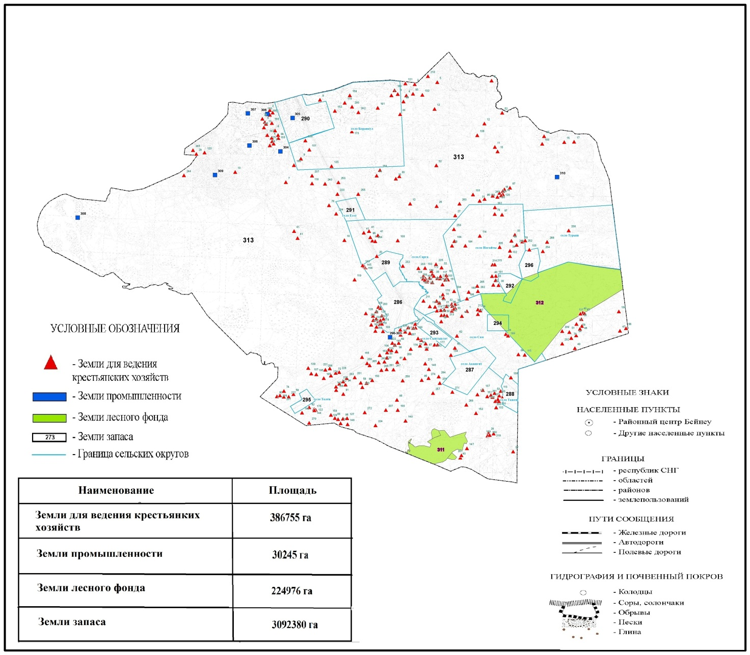

|  |  |
| --- | --- |
|  | Приложение 2 к Плану по управлению пастбищами и их использованию по Бейнеускому району на 2018-2019 годы |

**Приемлемые схемы пастбище-оборотов**

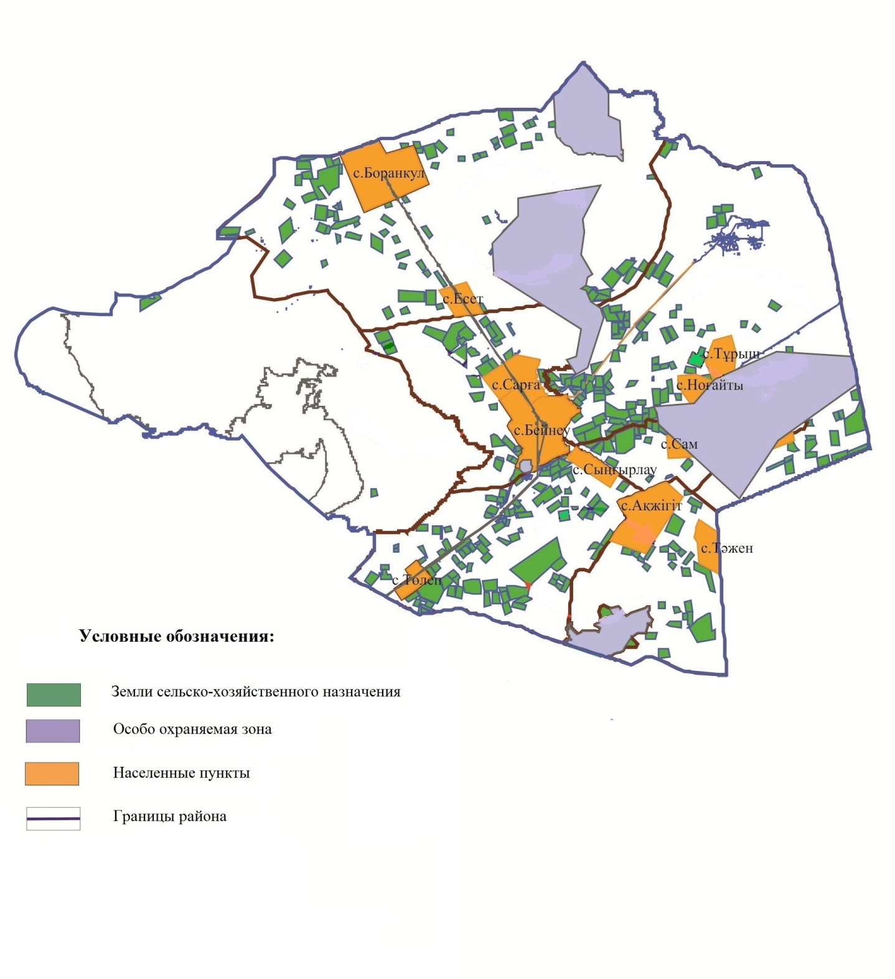

|  |  |
| --- | --- |
|  | Приложение 3 к Плану по управлению пастбищами и их использованию по Бейнеускому району на 2018-2019 годы |

**Карта с обозначением внешних и внутренних границ и площадей пастбищ, в том числе сезонных, объектов пастбищной инфраструктуры**

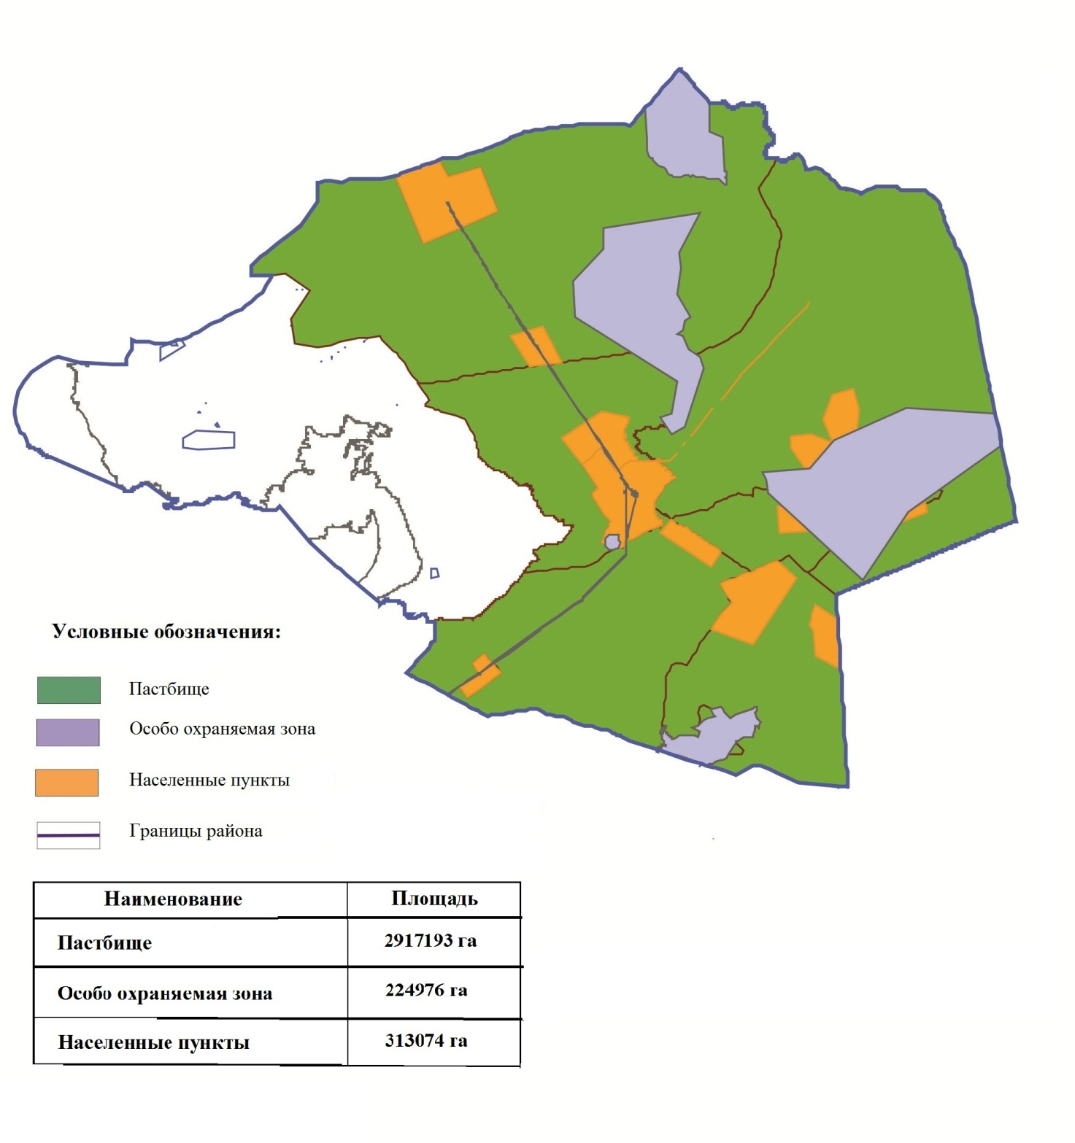

|  |  |
| --- | --- |
|  | Приложение 4 к Плану по управлению пастбищами и их использованию по Бейнеускому району на 2018-2019 годы |

**Схемы доступа пастбище пользователей к водоисточникам (озерам, рекам, прудам, копаням, оросительным или обводнительным каналам, трубчатым или шахтовым колодцам), составленную согласно норме потребления воды**

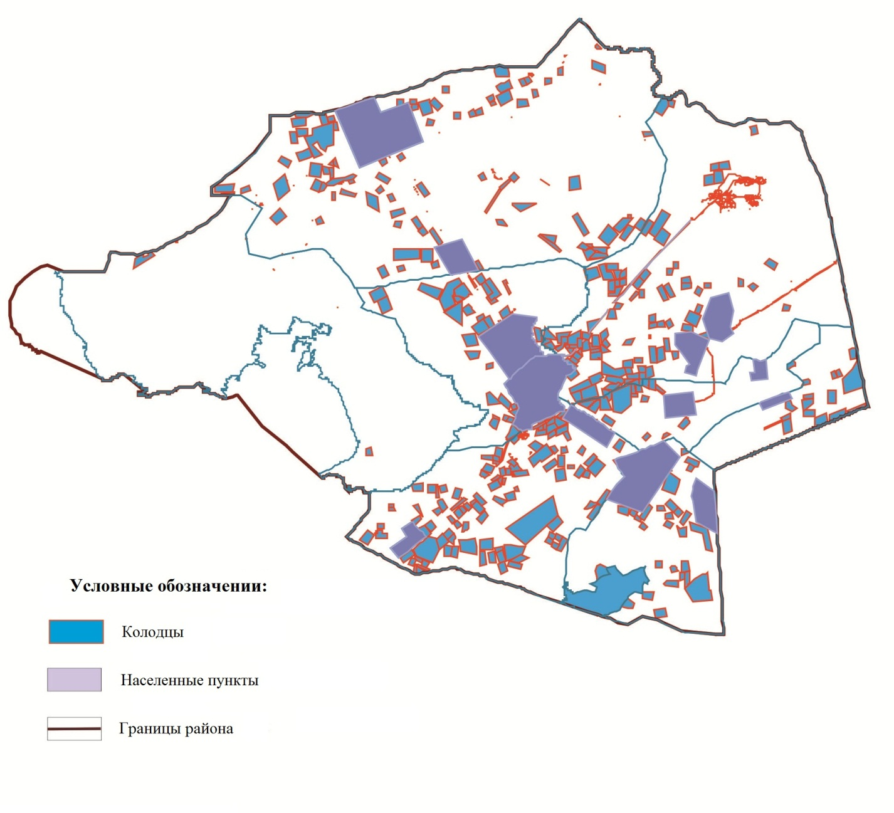

|  |  |
| --- | --- |
|  | Приложение 5 к Плану по управлению пастбищами и их использованию по Бейнеускому району на 2018-2019 годы |

**Схема перераспределения пастбищ для размещения поголовья сельскохозяйственных животных физических и (или) юридических лиц, у которых отсутствуют пастбища, и перемещения его на предоставляемые пастбища**

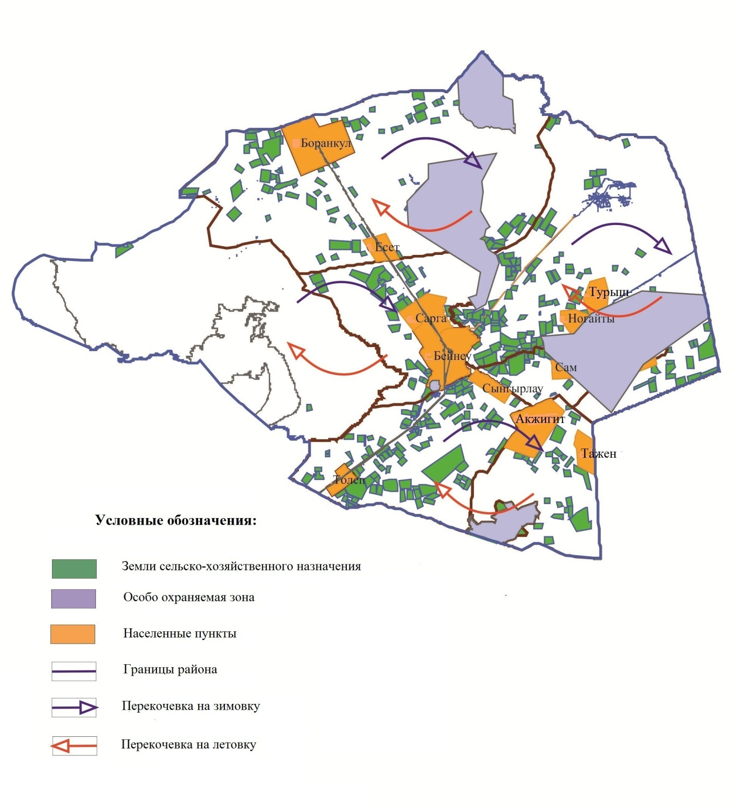

|  |  |
| --- | --- |
|  | Приложение 6 к Плану по управлению пастбищами и их использованию по Бейнеускому району на 2018-2019 годы |

**Схема размещения поголовья сельскохозяйственных животных на отгонных пастбищах физических и (или) юридических лиц, не обеспеченных пастбищами, расположенными при городе районного значения, поселке, селе, сельском округе**

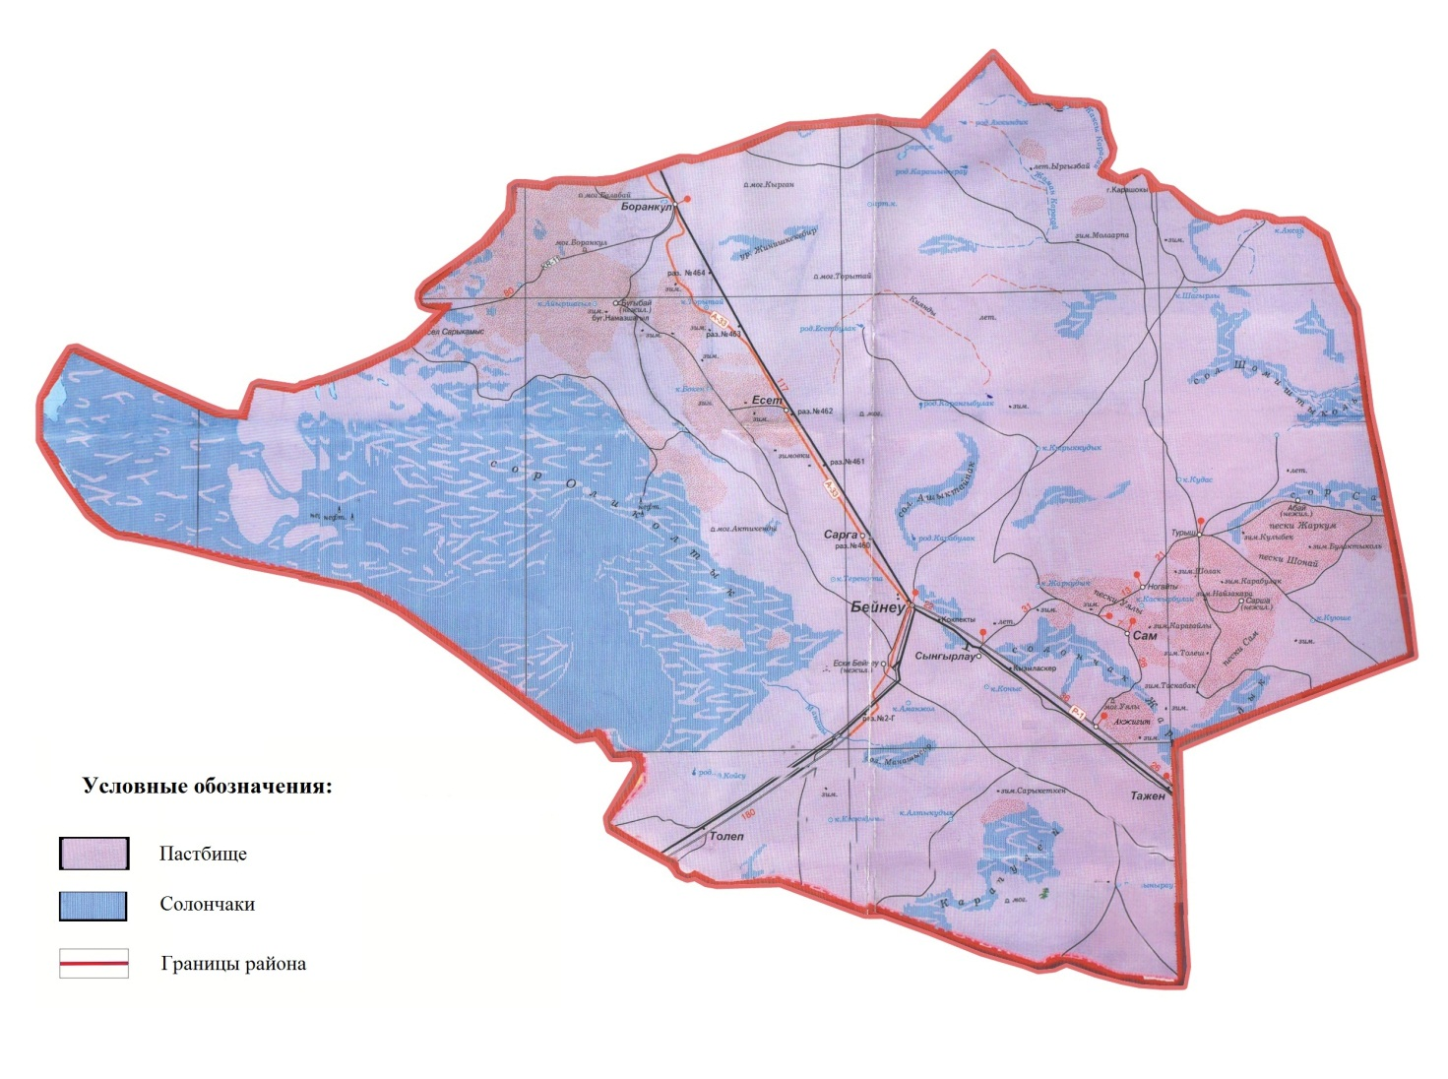

|  |  |
| --- | --- |
|  | Приложение 7 к Плану по управлению пастбищами и их использованию по Бейнеускому району на 2018-2019 годы |

**Календарный график по использованию пастбищ, устанавливающий сезонные маршруты выпаса и передвижения сельскохозяйственных животных**

|  |  |  |  |
| --- | --- | --- | --- |
| № | Наименование сел, сельских округов | Период выпаса на отдаленных пастбищ | Период возврата с отдаленных пастбищ |
| 1. | Бейнеу | вторая половина марта | первая декада ноября |
| 2. | Акжигит | вторая половина марта | первая декада ноября |
| 3. | Сарга | вторая половина марта | первая декада ноября |
| 4. | Боранкул | вторая половина марта | первая декада ноября |
| 5. | Есет | вторая половина марта | первая декада ноября |
| 6. | Сынгырлау | вторая половина марта | первая декада ноября |
| 7. | Сам | вторая половина марта | первая декада ноября |
| 8. | Толеп | вторая половина марта | первая декада ноября |
| 9. | Тажен | вторая половина марта | первая декада ноября |
| 10. | Турыш | вторая половина марта | первая декада ноября |

|  |  |
| --- | --- |
|  | Приложение 8 к Плану по управлению пастбищами и их использованию по Бейнеускому району на 2018-2019 годы |

**Данные о численности поголовья сельскохозяйственных животных с указанием их владельцев-пастбищ пользователей, физических и (или) юридических лиц**

|  |  |  |  |  |  |
| --- | --- | --- | --- | --- | --- |
| № | Наименование крестьянских хозяйств | Крупно рогатый скот | Мелкий рогатый скот | Лошади | Верблюды |
| 1. | "Жарылгас" Садигулов О. | - | 53 | 5 | 4 |
| 2. | "Алтай" Кармысов А. | - | 347 | 20 | 29 |
| 3. | "Шынгыс" Акмырзаев Т. | 30 | 390 | 44 | 55 |
| 4. | "Кайрат" Толеев А. | - | 998 | 89 | 115 |
| 5. | "Жаналы" Дилманов Б. | - | 970 | 86 | 54 |
| 6. | "Бейбит" Мынжанов Ж. | - | 51 | 8 | 5 |
| 7. | "Умбеткали" Беккалиев И. | 4 | 1250 | 56 | 68 |
| 8. | "Токжан" Караев Н. | 3 | - | - | 2 |
| 9. | "Нурымбет" Отеулиев Ж. | - | 273 | 34 | 19 |
| 10. | "Самгат" Оразаев Т. | 10 | 60 | 81 | 101 |
| 11. | "Мете" Кылышаев Ж. | 1 | 655 | 15 | 47 |
| 12. | "Назар" Табылдиев Ш. | 3 | 469 | 28 | 49 |
| 13. | "Кыдырбай" Ауесханов К. | 30 | - | - | - |
| 14. | "Расул" Караев Е. | 12 | - | 11 | - |
| 15. | "Жандос" Самандиров Т. | - | 53 | 21 | 58 |
| 16. | "Тобыш" Тажигулов Д. | - | 41 | 14 | 51 |
| 17. | "Нурдаулет" Жаймурза Р. | - | 25 | - | 2 |
| 18. | "Игилик" Кулгелдиева А. | - | - | 16 | 35 |
| 19. | "Кенес" Койлыбай К. | - | 512 | 12 | 44 |
| 20. | "Еркин" Багдашов А. | - | 77 | 26 | 26 |
| 21. | "Сакен" Жалгасбаев Р. | - | 194 | - | 46 |
| 22. | "Кесикбай" Кесикбаев А. | - | 179 | 12 | - |
| 23. | "Исатай" Багдашов К. | - | 470 | 17 | 40 |
| 24. | "Колканат" Шотбасова К. | 5 | 56 | 25 | 3 |
| 25. | "Кайсар" Шотбасова А. | - | - | 16 | - |
| 26. | "Кошербай" Оспанов С. | - | 135 | 27 | - |
| 27. | "Жанкара" Киянов О. | - | 608 | 37 | 25 |
| 28. | "Коктобе" Кырымкулов К. | 150 | 123 | 40 | 40 |
| 29. | "Шолпан" Разбаева Р. | 22 | 355 | 31 | - |
| 30. | "Жезди" Сембигалиев Н. | - | 34 | - | - |
| 31. | "Диас" Демегенов К. | - | 622 | 38 | 70 |
| 32. | "Акмармар" Жанбыров Д. | - | 369 | 57 | 34 |
| 33. | "Манет" Каналиев Ш. | - | 99 | - | 5 |
| 34. | "Асылжан" Махамбетулы Д. | - | 200 | 30 | - |
| 35. | "Аманат" Сарбасов А. | - | 1008 | 65 | 96 |
| 36. | "Жаркум" Максымбаев С. | - | 717 | 53 | 58 |
| 37. | "Беркин" Таушанов М. | 26 | 921 | 60 | 184 |
| 38. | "Ата" Суйинов Б. | 46 | 1070 | 63 | 138 |
| 39. | "Казбек" Аккозова Т. | - | 631 | 33 | 59 |
| 40. | "Шоларан" Муханбетов М. | 35 | 854 | 54 | 62 |
| 41. | "Кусшы" Турманбетов С. | - | 848 | 51 | 55 |
| 42. | "Отелген" Кайранов Ж. | - | 313 | 77 | 114 |
| 43. | "Наурыз" Кылишаев Е. | - | 1020 | 70 | 91 |
| 44. | "Биржан" Кобегенов К. | 55 | 897 | 58 | 63 |
| 45. | "Ерсултан" Избасаров О. | - | 537 | 51 | 114 |
| 46. | "Сырык" Узакбаев К. | - | 800 | 49 | 55 |
| 47. | "Кызыл ту" Байбосынов К. | - | 406 | 68 | 52 |
| 48. | "Бирлик" Беккалиев Т. | - | 1069 | 55 | 69 |
| 49. | "Аккудык" Екибаев Б. | - | 602 | 50 | 59 |
| 50. | "Аяпберген" Камысбаева Г. | - | 31 | 5 | 20 |
| 51. | "Бекболат" Шодыров Д. | 10 | 832 | 62 | 67 |
| 52. | "Бали" Касмаганбетов А. | - | 37 | - | 12 |
| 53. | "Серик" Каниев С. | 3 | 51 | 32 | 3 |
| 54. | "Жолдаскали" Акоразов А. | 3 | 80 | 20 | 3 |
| 55. | "Досан" Багитова З. | 3 | 70 | 7 | 10 |
| 56. | "Агатай" Мурзабаев М. | - | 5 | - | - |
| 57. | "Султан" Кобегенов С. | - | 56 | - | - |
| 58. | "Максат" Акоразов Б. | 18 | - | - | - |
| 59. | "Акниет XXI" Танатар А. | - | - | 5 | - |
| 60. | "Реш" Набиев Ж. | 17 | 1129 | 8 | 147 |
| 61. | "Кумисбай" Карабалин С. | 1 | 557 | 104 | 89 |
| 62. | "Жибек-жолы" Екибаев К. | 95 | 1930 | 37 | 201 |
| 63. | "Досай" Куракбаев А. | 10 | 714 | 2 | 73 |
| 64. | "Караша" Жарбосынов К. | - | 1656 | 14 | 118 |
| 65. | "Таз" Ботагарин Е. | 4 | - | 6 | - |
| 66. | "Аманжол" Жарыкбасов М. | - | - | 1 | 30 |
| 67. | "Кабыл" Ибраев К. | - | - | 11 | 51 |
| 68. | "Улан" Торегожиев К. | 63 | 296 | 85 | 33 |
| 69. | "Кенесары" Жиембетов Ж. | - | 366 | 76 | 68 |
| 70. | "Буркит" Буркитов И. | - | 55 | - | - |
| 71. | "Мерей" Мереев Б. | 46 | 511 | - | 78 |
| 72. | "Женисбек" Бисенбиев А. | - | 659 | 3 | 37 |
| 73. | "Олжабай" Акмырза Д. | 49 | - | 2 | - |
| 74. | "Жаныс" Мусиев М. | 28 | 252 | 2 | - |
| 75. | "Нурабыл" Койшыбаева Л. | 71 | - | 4 | 37 |
| 76. | "Байбакты" Орынгалиев Т. | 57 | - | 33 | - |
| 77. | "Баубек" Дюсупов Ж. | - | - | 14 | 3 |
| 78. | "Алшинбек" Мусиев Ж. | 25 | - | 5 | - |
| 79. | "Бабай" Бертилеуов А. | 20 | 200 | 18 | 4 |
| 80. | "Абылай" Канашаева А. | - | 123 | - | - |
| 81. | "Есенбет" Байсариев Ж. | - | - | - | - |
| 82. | "Тенел ата" Тенелов А. | - | 18 | - | - |
| 83. | "Косым" Екибаева Ж. | 25 | 46 | - | - |
| 84. | "Жайык" Жардемов Б. | 14 | 25 | 22 | - |
| 85. | "Жума" Кайнарбаев Б. | 21 | 31 | - | - |
| 86. | "Елнур" Жумагазиев Н. | - | 77 | 36 | - |
| 87. | "Руслан БТ" Танатаров М. | - | 91 | - | - |
| 88. | "Жары" Аюпов Т. | 24 | 19 | - | - |
| 89. | "Бекзат-отеген" Шулеев Г. | - | 16 | - | - |
| 90. | "Таскынбай" Мусиев К. | - | 102 | - | - |
| 91. | "Нур-Адил" Жолмуханов М. | - | 47 | - | - |
| 92. | "Акжол-1" Токташов А. | - | 51 | - | - |
| 93. | "Нурлан" Ауданбаев Н. | 20 | 1899 | 78 | 47 |
| 94. | "Иса" Сериков К. | 14 | 265 | 20 | 24 |
| 95. | "Избасар" Избасаров Т. | - | 57 | 5 | 12 |
| 96. | "Бекболат" Есбосынов Ж. | 2 | 42 | - | 2 |
| 97. | "Сейтимбет" Жетписов Б. | 11 | 1100 | 25 | 100 |
| 98. | "Ансаган" Байганаев А. | - | 80 | 14 | 4 |
| 99. | "Кызык" Бекмурзаев К. | 4 | 60 | 24 | 13 |
| 100. | "Актан" Сембигалиев Р. | 46 | 283 | 30 | 23 |
| 101. | "Нурдаулет" Бекмурзаева А. | 4 | 174 | 23 | 15 |
| 102. | "Дала" Кожанов А. | 14 | 782 | 43 | 75 |
| 103. | "Жомарт" Оксикбаев Б. | 6 | 627 | 34 | 22 |
| 104. | "Нар" Шамшадинов А. | - | 50 | - | 12 |
| 105. | "Реш-1" Набиев Ж. | 29 | 553 | 105 | 100 |
| 106. | "Шалсай" Онайбаев А. | 8 | 310 | 28 | 64 |
| 107. | "Тайбурыл" Абилмажанов Б. | - | 36 | 46 | 37 |
| 108. | "Куан" Аязбаев А. | 18 | 431 | 93 | 121 |
| 109. | "Багдат" Избасаров Б. | - | 30 | 20 | 7 |
| 110. | "Айткул" Узакбаев А. | 12 | 114 | 10 | 32 |
| 111. | "Акбаян" Дуйсенов М. | - | 110 | - | 13 |
| 112. | "Ырза" Жапарова Б. | 44 | 313 | 31 | 36 |
| 113. | "Койсары" Килибаев Т. | - | - | - | - |
| 114. | "Айбек" Жексенгалиев С. | - | 153 | 5 | 4 |
| 115. | "Масхут" Тасбулатов Т. | - | 285 | 30 | 84 |
| 116. | "Еламан" Абдигулов К. | 14 | 96 | 15 | 49 |
| 117. | "Кайнар" Амалбай О. | 9 | 1077 | 22 | 56 |
| 118. | "Кенже" Нысанбаев К. | 4 | 161 | 17 | 43 |
| 119. | "Усен" Мергенов А. | - | 561 | 23 | 40 |
| 120. | "Танке" Макыбаев Ж. | 14 | 448 | 26 | 70 |
| 121. | "Бейис" Оленов Ж. | 11 | - | 13 | 15 |
| 122. | "Кожаназар" Наурызова Б. | 10 | 136 | - | - |
| 123. | "Кузембай" Жылкыбаева К. | 30 | 214 | - | - |
| 124. | "Аруана" Килыбаев К. | - | - | 3 | - |
| 125. | "Сабыр" Атитанов Б. | 33 | - | - | - |
| 126. | "Мадина" Усен Н. | 105 | 646 | - | - |
| 127. | "Азат-Нур" Козбагарова А. | - | - | - | 73 |
| 128. | "Абен" Абдуллаева К. | - | - | 7 | 86 |
| 129. | "Жаналы-2" Ташев И. | - | - | - | 59 |
| 130. | "Руслан" Улыкбанов Н. | 23 | - | 28 | 38 |
| 131. | "Суйген" Есмаганбетов К. | - | - | 5 | - |
| 132. | "Улпан" Майлан А. | 2 | - | 1 | - |
| 133. | "Бейнеу-Султан" Акшабаев А. | - | 75 | 30 | 25 |
| 134. | "Акбота" Шунгилова Г. | - | - | - | - |
| 135. | "Болат" Дощиева З. | - | - | - | 24 |
| 136. | "Ержан" Досщиева Г. | - | 73 | - | - |
| 137. | "Азамат" Ермеков С. | - | - | - | - |
| 138. | "Раушан" Актореева Р. | - | 1420 | 3 | 73 |
| 139. | "Шарапат" Абаева Н. | 30 | 36 | 5 | 7 |
| 140. | "Аиби" Нуржанов Б. | - | - | 13 | - |
| 141. | "Макан" Егизбаев К. | - | 471 | 9 | 46 |
| 142. | "Калматай" Конбай Г. | - | - | - | 15 |
| 143. | "Атабек" Айтмуханова Б. | - | - | - | 8 |
| 144. | "Нур" Карабатырова Г. | - | - | - | 7 |
| 145. | "Гиззат" Жалгасова Б. | - | - | - | 6 |
| 146. | "Косдаулет" Турманов Ж. | - | 30 | - | 23 |
| 147. | "Женис" Медиев О. | - | 636 | - | 49 |
| 148. | "Мерей-К" Кыстаубаев А. | 25 | 306 | - | 6 |
| 149. | "Туйте" Еламанов Ш. | - | 88 | - | 3 |
| 150. | "Олжабай-2" Бокаев Ы. | - | - | - | 6 |
| 151. | "Нурлыбек" Хибасова Г. | - | - | - | 5 |
| 152. | "Галымжан-Орезек" Хибасов С. | - | 1288 | - | 53 |
| 153. | "Майлан" Отеуов Ж. | 23 | - | - | 9 |
| 154. | "Керемет" Бурашов С. | - | - | - | 98 |
| 155. | "Назар" Танатарова Ж. | - | 15 | - | 9 |
| 156. | "Жадыра" Сисенгалиев К. | - | - | - | 19 |
| 157. | "Отепберген" Есенгалиева Н. | - | - | - | 14 |
| 158. | "Амандык" Аюпов Б. | - | 72 | - | 4 |
| 159. | "Даулеткерей" Есбергенова А. | 8 | - | - | 8 |
| 160. | "Танбай" Мырзабекова Н. | - | - | - | 2 |
| 161. | "Какпакты" Абыков Т. | - | 125 | 3 | 6 |
| 162. | "Караш" Базарбаев Е. | - | - | - | - |
| 163. | "Ерлеш" Ибраева Ж. | - | - | - | - |
| 164. | "Косшыбек" Косшыбеков С. | - | - | 33 | - |
| 165. | "Акайдар" Караев М. | 25 | 20 | 1 | 14 |
| 166. | "Елеусин" Маткеримова Т. | - | - | - | 22 |
| 167. | "Даулет" Сазанбаев А. | - | - | - | 48 |
| 168. | "Жандос" Жабасова Ж. | - | - | - | - |
| 169. | "Тущы Булак" Мендикулов К. | 48 | 87 | - | 9 |
| 170. | "Жидели" Косбармак М. | - | - | - | 122 |
| 171. | "Абидулла" Назарова А. | 55 | 120 | 7 | 9 |
| 172. | "Абзал" Муханов А. | - | 33 | - | 11 |
| 173. | "Салауат" Нурбаев Н. | - | 228 | 10 | - |
| 174. | "Мурсатбай" Базаров Ж. | - | 269 | - | 50 |
| 175. | "Рза" Рзаев А. | - | 338 | - | 9 |
| 176. | "Атаконыс" Бекенова Г. | - | - | 5 | 17 |
| 177. | "Кайдар" Сисенов Ж. | - | 397 | - | - |
| 178. | "Еркин" Толесинов Ж. | - | 172 | - | 35 |
| 179. | "Тилмес" Тауекелов Н. | - | - | - | 7 |
| 180. | "Кайнар-1" Амалбаев Е. | - | - | - | 18 |
| 181. | "Есен" Оксикбаев Б. | 25 | 398 | 10 | 17 |
| 182. | "Серкебай" Маздимов К. | - | 91 | 5 | 13 |
| 183. | "Копа" Набиева Д. | - | - | - | 15 |
| 184. | "Токтамыс-Куатбай" Малбасаров И. | - | 754 | 10 | 146 |
| 185. | "Оркен" Оразбаев Н. | 55 | 430 | - | - |
| 186. | "Кудайберген" Титирбаев С. | - | - | 105 | 110 |
| 187. | "Актай" Спанов А. | 6 | 4 | - | 22 |
| 188. | "Дархан" Наурызбаева С. | - | 18 | - | 6 |
| 189. | "Жаманкара" Жоламанов К. | - | - | 10 | 6 |
| 190. | "Бура" Шалабаева Г. | - | - | - | - |
| 191. | "Куйкен" Абдижаппарова С. | - | 119 | 11 | 127 |
| 192. | "Желтау" Алимбаев Рзабек | - | - | - | - |
| 193. | "Кошимбет" Амандыков С. | - | 223 | 253 | 192 |
| 194. | "Нурдаулет" Асабаев Р. | - | 551 | 25 | 51 |
| 195. | "Аташ" Аташов О. | - | - | - | - |
| 196. | "Темир" Себепбаев Е. | - | - | 6 | 4 |
| 197. | "Куанышбай" Кылышджанов Н. | - | 323 | - | 53 |
| 198. | "Шырак" Акимбаева А. | 19 | - | - | - |
| 199. | "Есенкул" Алимбаев С. | - | - | - | 15 |
| 200. | "Бокен" Омирбаев С. | - | - | 21 | - |
| 201. | "Мамыр" Туйешиев А. | - | - | - | - |
| 202. | "Жанкожа" Жетписбаев С. | 6 | 70 | 7 | 4 |
| 203. | "Калиева" Калиева Р. | 5 | 25 | - | - |
| 204. | "Бокен-Саламат" Омирбаев С. | - | 16 | - | - |
| 205. | "Нур-Агро" Мырзабек П. | - | - | 8 | 13 |
| 206. | "Жантай" Отегенова К. | 5 | 34 | 11 | - |
| 207. | "Каракойлы" Жиенкулов Р. | 3 | 9 | - | - |
| 208. | "Нурболат" Канжанов К. | 6 | 78 | - | - |
| 209. | "Торебай" Бисенов К. | 16 | 12 | - | - |
| 210. | "Омирбай" Ожираев Х. | 13 | 32 | - | - |
| 211. | "Ерасыл" Сатыбалдиев М. | - | - | 63 | - |
| 212. | "Нар-кыз" Кайыржанулы А. | - | - | 16 | - |
| 213. | "Камбар" Жексембай К. | - | - | 17 | - |
| 214. | "Жебе" Сынабаев Г. | 18 | 45 | - | 7 |
| 215. | "Толеп" Асанов К. | 20 | 33 | - | 12 |
| 216. | "Шогы" Абдуллаев К. | 6 | 28 | - | 15 |
| 217. | "Айыр инген" Шуакбаев Н. | 3 | 67 | - | - |
| 218. | "Косаркан" Жанбырбайулы Т. | 11 | 17 | - | - |
| 219. | "Маркалы" Сейдахметов Б. | 9 | 9 | - | 2 |
| 220. | "Нурсаулет" Кылишаев Б. | 4 | 15 | 3 | - |

|  |  |
| --- | --- |
|  | Приложение 9 к Плану по управлению пастбищами и их использованию по Бейнеускому району на 2018-2019 годы |

**Данные о количестве гуртов, отар, табунов, сформированных по видом и по половозрастным группам сельскохозяйственных животных**

|  |  |  |  |  |  |
| --- | --- | --- | --- | --- | --- |
| № | Наименование сел, сельских округов | Количество стадо, отаров, табунов | | | |
| Крупно рогатый скот | Верблюд | Лошади | Мелкий рогатый скот |
| 1 | Бейнеу | 5 | 22 | 86 | 44 |
| 2 | Акжигит | 1 | 11 | 26 | 38 |
| 3 | Сарга | 2 | 18 | 80 | 20 |
| 4 | Боранкул | 4 | 4 | 24 | 30 |
| 5 | Есет | - | 3 | 5 | 7 |
| 6 | Сынгырлау | - | 8 | 45 | 5 |
| 7 | Сам | 2 | 2 | 18 | 31 |
| 8 | Толеп | 1 | 2 | 7 | 10 |
| 9 | Тажен | - | 12 | 60 | 2 |
| 10 | Турыш | - | 3 | 10 | 21 |
| Итоги: | | 15 | 85 | 361 | 208 |

|  |  |
| --- | --- |
|  | Приложение 10 к Плану по управлению пастбищами и их использованию по Бейнеускому району на 2018-2019 годы |

**Обеспеченность пастбищами скота жителей населенных пунктов Бейнеуского района.**

|  |  |  |  |  |  |  |  |
| --- | --- | --- | --- | --- | --- | --- | --- |
| № | Наименование населенных пунктов, земли населенных пунктов | Разновид-ность скота | Поголовье скота | Нормы пастбища, гектар | | Пастбище, гектар | Охват  +, - |
| поголо-вье | всего |
| **1** | **2** | **3** | **4** | **5** | **6** | **7** | **8** |
| 1 | село Бейнеу 63 316,52 гектар | крупный рогатый скот | 497 | 11 | 5467 |  |  |
| овцы, козы, | 10297 | 2,2 | 22653,4 |  |  |
| лошади | 1015 | 13,0 | 13195 |  |  |
| верблюды | 2190 | 15,4 | 33726 |  |  |
|  |  |  | 75041,4 | 58586,30 | -16455,1 |
| 2 | село Боранкул 50053,10 гектар | крупный рогатый скот | 367 | 11 | 4037 |  |  |
| овцы, козы, | 6261 | 2,2 | 13774,2 |  |  |
| лошади | 28 | 13,0 | 364 |  |  |
| верблюды | 991 | 15,4 | 15261,4 |  |  |
|  |  |  | 33436,6 | 41276,10 | 7839,5 |
| 3 | село Акжигит 42461,10 гектар | крупный рогатый скот | 176 | 11 | 1936 |  |  |
| овцы, козы, | 6782 | 2,2 | 14920,4 |  |  |
| лошади | 1457 | 13,0 | 18941 |  |  |
| верблюды | 2438 | 15,4 | 37545,2 |  |  |
|  |  |  | 73342,6 | 36009,30 | -37333,3 |
| 4 | село Сарга 26 734,97 гектар | крупный рогатый скот | 203 | 11 | 2233 |  |  |
| овцы, козы, | 6887 | 2,2 | 15151,4 |  |  |
| лошади | 293 | 13,0 | 3809 |  |  |
| верблюды | 357 | 15,4 | 5497,8 |  |  |
|  |  |  | 26691,2 | 23710,57 | -2980,63 |
| 5 | село Сынгырлау 40049,50 гектар | крупный рогатый скот | 13 | 11 | 143 |  |  |
| овцы, козы, | 2219 | 2,2 | 4881,8 |  |  |
| лошади | 121 | 13,0 | 1573 |  |  |
| верблюды | 596 | 15,4 | 9178,4 |  |  |
|  |  |  | 15776,2 | 33527,90 | 17751,7 |
| **1** | **2** | **3** | **4** | **5** | **6** | **7** | **8** |
| 6 | село Толеп 12792,41 гектар | крупный рогатый скот | 244 | 11 | 2684 |  |  |
| овцы, козы, | 2157 | 2,2 | 4745,4 |  |  |
| лошади | 360 | 13,0 | 4680 |  |  |
| верблюды | 87 | 15,4 | 1339,8 |  |  |
|  |  |  | 13449,2 | 11097,41 | -2351,79 |
| 7 | село Есет 22107,36 гектар | крупный рогатый скот | 211 | 11 | 2321 |  |  |
| овцы, козы, | 3199 | 2,2 | 7037,8 |  |  |
| лошади | 129 | 13,0 | 1677 |  |  |
| верблюды | 126 | 15,4 | 1940,4 |  |  |
|  |  |  | 12976,2 | 18860,06 | 5883,86 |
| 8 | село Турыш 15222,00 гектар | крупный рогатый скот | 97 | 11 | 1067 |  |  |
| овцы, козы, | 4112 | 2,2 | 9046,4 |  |  |
| лошади | 454 | 13,0 | 5902 |  |  |
| верблюды | 843 | 15,4 | 12982,2 |  |  |
|  |  |  | 28997,6 | 14441,00 | -14556,6 |
| 9 | Самский сельский округ 27337,30 гектар | крупный рогатый скот | 225 | 11 | 2475 |  |  |
| овцы, козы, | 5990 | 2,2 | 13178 |  |  |
| лошади | 779 | 13,0 | 10127 |  |  |
| верблюды | 1033 | 15,4 | 15908,2 |  |  |
|  |  |  | 41688,2 | 24895,40 | -16792,8 |
| 10. | село Тажен 13000,00 гектар | крупный рогатый скот | 10 | 11 | 110 |  |  |
| овцы, козы, | 470 | 2,2 | 1034 |  |  |
| лошади | 263 | 13,0 | 3419 |  |  |
| верблюды | 501 | 15,4 | 7715,4 |  |  |
|  |  |  | 12278,4 | 12618,00 | 339,6 |
| 11. | По крестьянским хозяйствам | крупный рогатый скот | 2240 | 11 | 24640 |  |  |
| овцы, козы | 53036 | 2,2 | 116679,2 |  |  |
| лошади | 4031 | 13,0 | 52403 |  |  |
| верблюды | 7195 | 15,4 | 110803 |  |  |
|  |  |  |  | 304525,2 | 386755,0 | 82229,8 |

© 2012. РГП на ПХВ «Институт законодательства и правовой информации Республики Казахстан» Министерства юстиции Республики Казахстан